宜立方商城
第一天

课程计划
第一天：
- 电商行业的背景。
- 宜立方商城的系统架构
  - 功能介绍
  - 架构讲解
- 工程搭建-后台工程
  - 使用maven搭建工程
  - 使用maven的tomcat插件启动工程
- SSM框架整合
- svn的使用。

第二天：
- 服务中间件dubbo
- 项目改造为基于SOA架构
- 商品列表查询功能实现。

第三天：
- 商品类目选择
- 图片上传功能分析
- nginx的安装
- Nginx配置虚拟机
- Nginx实现反向代理
- Nginx实现负载均衡

第四天：
- FastDFS分布式文件系统
- 上传图片功能实现
- 富文本编辑器使用
- 商品添加功能实现

第五天
- 前台系统搭建
- Cms系统的实现
  - 内容分类管理
  - 内容管理

第六天：
- 前台内容动态展示
- Redis服务器搭建
- 向业务逻辑中添加缓存。
- 使用redis做缓存
- 缓存同步。

第七天：
- Solr服务器安装
- Solrj使用测试
- 把数据库中的数据导入索引库
- 搜索功能的实现

第八天：
- solr集群搭建
- 使用solrj管理solr集群
- 把搜索功能切换到集群版
- 什么是MQ
- MQ的应用场景
- 使用Activemq发送接收消息

第九天：
- ActiveMQ整合spring。
- 使用消息队列实现商品同步。
- 商品详情页面展示，动态展示 jsp + redis

第十天：
- 使用freemarker实现网页静态化
- ActiveMq同步生成静态网页
- Sso系统工程搭建

第十一天：
- sso注册功能实现
- sso登录功能实现
- 通过token获得用户信息
- Ajax跨域请求（jsonp）
第十二天：
- 添加购物车商品
- 购物车列表展示
- 删除购物车
- 修改购物车商品数量

第十三天：
- 订单确认页面
- 登录拦截器实现
- 订单系统完成
- mycat的使用

第十四天
- 系统部署
- 项目总结
- Git的使用
- 实战说明

第十五天~十七天：
项目实战

电商行业背景介绍
近年来，中国的电子商务快速发展，交易额连创新高，电子商务在各领域的应用不断拓展和深化、相关服务业蓬勃发展、支撑体系不断健全完善、创新的动力和能力 不断增强。电子商务正在与实体经济深度融合，进入规模性发展阶段，对经济社会生活的影响不断增大，正成为我国经济发展的新引擎。
中国电子商务研究中心数据显示，截止到2012年底，中国电子商务市场交易规模达7.85万亿人民币，同比增长30.83%。其中，B2B电子商务交易额 达6.25万亿，同比增长27%。而2011年全年，中国电子商务市场交易额达6万亿人民币，同比增长33%，占GDP比重上升到13%；2012年，电 子商务占GDP的比重已经高达15%。预计2013年我国电子商务规模将突破十万亿大关。
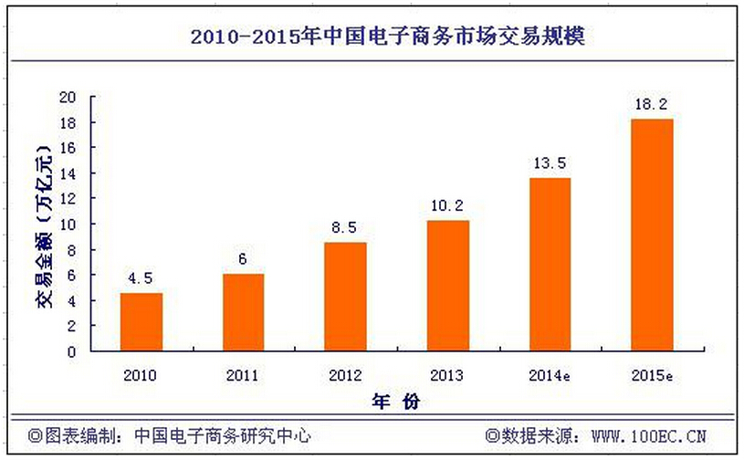
009-2015年中国电子商务市场交易规模（万亿元）

11.11
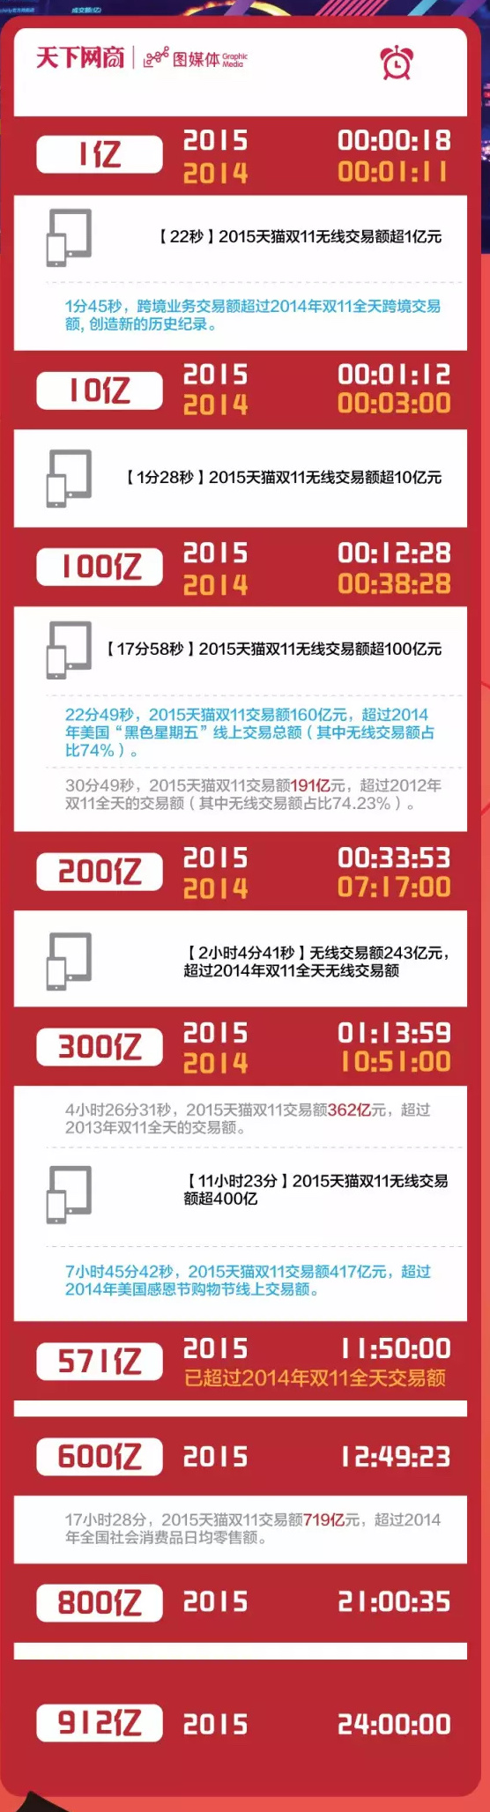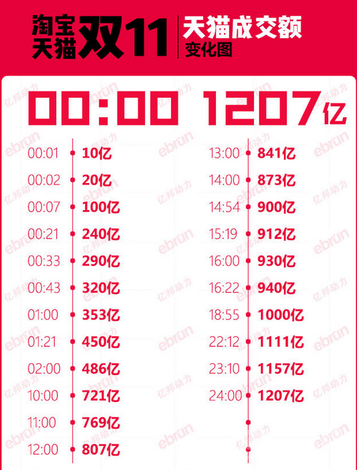
结论：
- 电商行业很挣钱，找互联网相关的工作。
- 电商行业技术要求很高、高可用、海量数据的存储。

电商行业技术特点
- 技术新
- 技术范围广
- 分布式
- 高并发、集群、负载均衡、高可用
- 海量数据
- 业务复杂
- 系统安全

宜立方商城介绍
宜立方网上商城是一个综合性的B2C平台，类似京东商城、天猫商城。会员可以在商城浏览商品、下订单，以及参加各种活动。
管理员、运营可以在平台后台管理系统中管理商品、订单、会员等。
客服可以在后台管理系统中处理用户的询问以及投诉。

电商模式：
B2B：商家到商家。阿里巴巴，慧聪网、铭万网。
B2C：商家到用户。京东。
C2C：用户到用户。淘宝。
B2B2C：商家到商家到用户。天猫。
O2O：线上到线下。百度外卖、美团、饿了么。

宜立方商城架构

功能列表
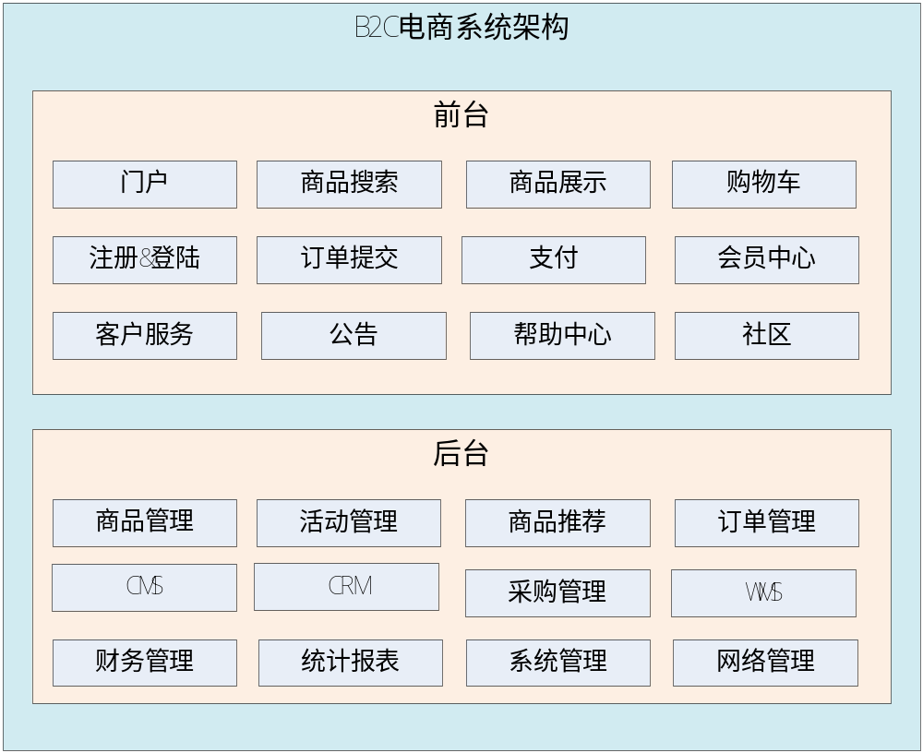

后台管理系统：管理商品、订单、类目、商品规格属性、用户管理以及内容发布等功能。
前台系统：用户可以在前台系统中进行注册、登录、浏览商品、首页、下单等操作。
会员系统：用户可以在该系统中查询已下的订单、收藏的商品、我的优惠券、团购等信息。
订单系统：提供下单、查询订单、修改订单状态、定时处理订单。
搜索系统：提供商品的搜索功能。
单点登录系统：为多个系统之间提供用户登录凭证以及查询登录用户的信息。

系统架构

传统架构
表现层
业务层
持久层

数据库

1000并发
Tomcat1
500并发
webapp
Tomcat2
500并发
webapp
负载均衡服务器

需要20台服务器做tomcat集群。当tomcat集群中节点数量增加，服务能力先增加后下降。
所以集群中节点数量不能太多，一般也就5个左右。

10000并发

需要按照功能点把系统拆分，拆分成独立的功能。单独为某一个节点添加服务器。需要系统之间配合才能完成整个业务逻辑。叫做分布式。
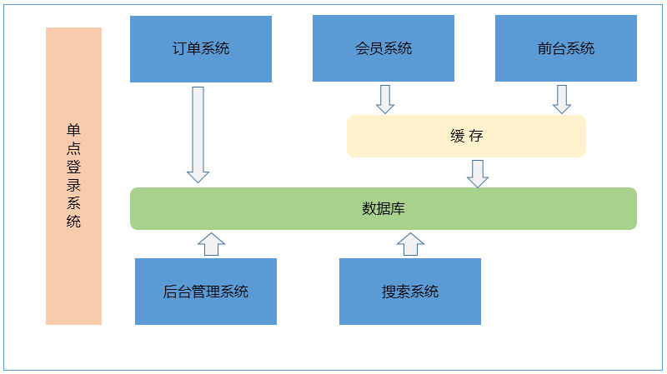
分布式架构：多个子系统相互协作才能完成业务流程。系统之间需要进行通信。
集群：同一个工程部署到多台服务器上。
分布式架构：
把系统按照模块拆分成多个子系统。
优点：
- 把模块拆分，使用接口通信，降低模块之间的耦合度。
- 把项目拆分成若干个子项目，不同的团队负责不同的子项目。
- 增加功能时只需要再增加一个子项目，调用其他系统的接口就可以。
- 可以灵活的进行分布式部署。

缺点：
1、系统之间交互需要使用远程通信，接口开发增加工作量。
2、各个模块有一些通用的业务逻辑无法共用。

基于soa的架构
SOA：Service Oriented Architecture面向服务的架构。也就是把工程拆分成服务层、表现层两个工程。服务层中包含业务逻辑，只需要对外提供服务即可。表现层只需要处理和页面的交互，业务逻辑都是调用服务层的服务来实现。

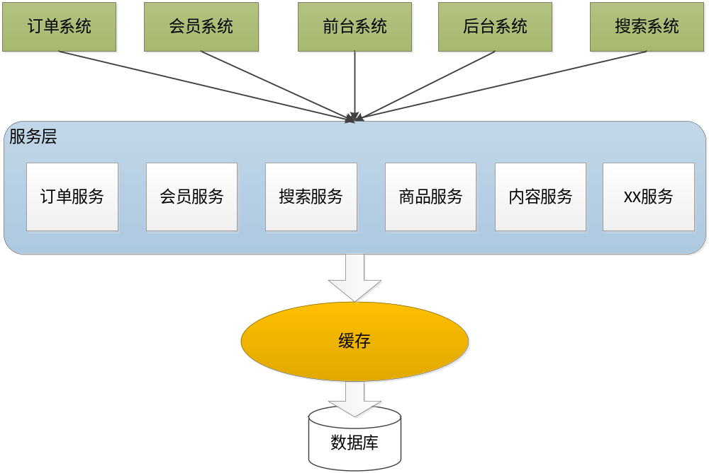

宜立方商城系统架构
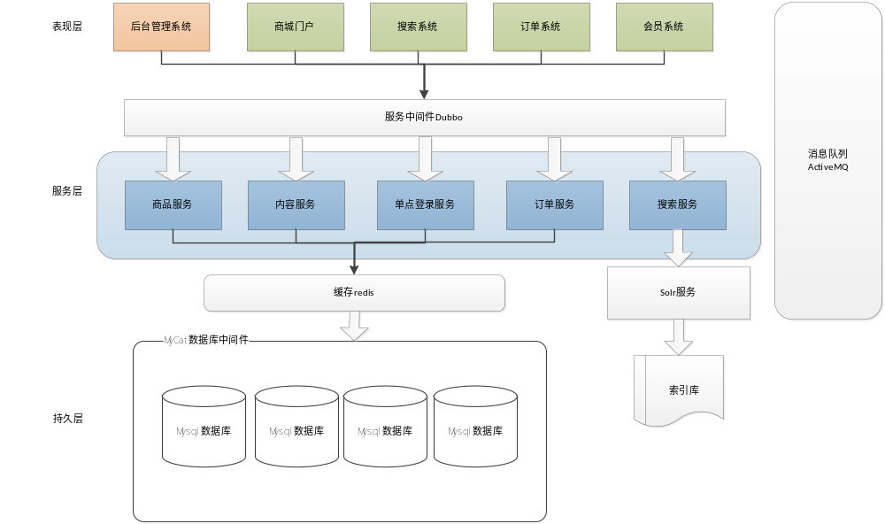

工程搭建

使用maven的好处
使用maven管理工程。
Jar包的管理
工程之间的依赖管理
自动打包

后台工程搭建分析
Maven的常见打包方式：jar、war、pom
Pom工程一般都是父工程，管理jar包的版本、maven插件的版本、统一的依赖管理。聚合工程。

e3-parent：父工程，打包方式pom，管理jar包的版本号。
| 项目中所有工程都应该继承父工程。
|--e3-common：通用的工具类通用的pojo。打包方式jar
|--e3-manager：服务层工程。聚合工程。Pom工程
|--e3-manager-dao：打包方式jar
|--e3-manager-pojo：打包方式jar
|--e3-manager-interface：打包方式jar
|--e3-manager-service：打包方式：jar
|--e3-manager-web：表现层工程。打包方式war

工程搭建

e3-parent
Pom工程。

开发环境：eclipse mars2
Maven：3.3.9
本地仓库：默认位置在~/.m2/repository
Eclipse不需要配置，只需要把本地仓库放到当前用户目录下的.m2下。
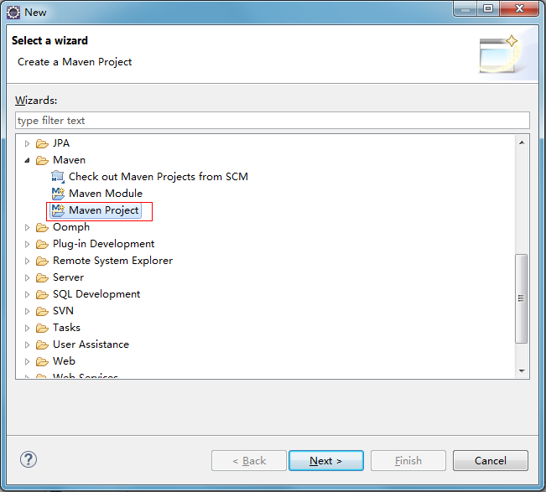
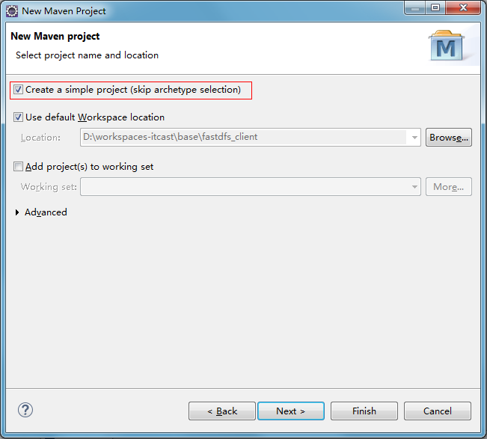
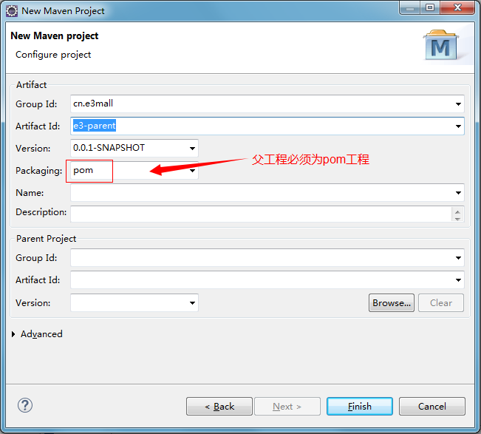

Pom文件
<project xmlns="http://maven.apache.org/POM/4.0.0" xmlns:xsi="http://www.w3.org/2001/XMLSchema-instance"
xsi:schemaLocation="http://maven.apache.org/POM/4.0.0 http://maven.apache.org/xsd/maven-4.0.0.xsd">
<modelVersion>4.0.0</modelVersion>
<groupId>cn.e3mall</groupId>
<artifactId>e3-parent</artifactId>
<version>0.0.1-SNAPSHOT</version>
<packaging>pom</packaging>
<!-- 集中定义依赖版本号 -->
<properties>
<junit.version>4.12</junit.version>
<spring.version>4.2.4.RELEASE</spring.version>
<mybatis.version>3.2.8</mybatis.version>
<mybatis.spring.version>1.2.2</mybatis.spring.version>
<mybatis.paginator.version>1.2.15</mybatis.paginator.version>
<mysql.version>5.1.32</mysql.version>
<slf4j.version>1.6.4</slf4j.version>
<jackson.version>2.4.2</jackson.version>
<druid.version>1.0.9</druid.version>
<httpclient.version>4.3.5</httpclient.version>
<jstl.version>1.2</jstl.version>
<servlet-api.version>2.5</servlet-api.version>
<jsp-api.version>2.0</jsp-api.version>
<joda-time.version>2.5</joda-time.version>
<commons-lang3.version>3.3.2</commons-lang3.version>
<commons-io.version>1.3.2</commons-io.version>
<commons-net.version>3.3</commons-net.version>
<pagehelper.version>3.4.2-fix</pagehelper.version>
<jsqlparser.version>0.9.1</jsqlparser.version>
<commons-fileupload.version>1.3.1</commons-fileupload.version>
<jedis.version>2.7.2</jedis.version>
<solrj.version>4.10.3</solrj.version>
<dubbo.version>2.5.3</dubbo.version>
<zookeeper.version>3.4.7</zookeeper.version>
<zkclient.version>0.1</zkclient.version>
<activemq.version>5.11.2</activemq.version>
<freemarker.version>2.3.23</freemarker.version>
<quartz.version>2.2.2</quartz.version>
</properties>
<dependencyManagement>
<dependencies>
<!-- 时间操作组件 -->
<dependency>
<groupId>joda-time</groupId>
<artifactId>joda-time</artifactId>
<version>${joda-time.version}</version>
</dependency>
<!-- Apache工具组件 -->
<dependency>
<groupId>org.apache.commons</groupId>
<artifactId>commons-lang3</artifactId>
<version>${commons-lang3.version}</version>
</dependency>
<dependency>
<groupId>org.apache.commons</groupId>
<artifactId>commons-io</artifactId>
<version>${commons-io.version}</version>
</dependency>
<dependency>
<groupId>commons-net</groupId>
<artifactId>commons-net</artifactId>
<version>${commons-net.version}</version>
</dependency>
<!-- Jackson Json处理工具包 -->
<dependency>
<groupId>com.fasterxml.jackson.core</groupId>
<artifactId>jackson-databind</artifactId>
<version>${jackson.version}</version>
</dependency>
<!-- httpclient -->
<dependency>
<groupId>org.apache.httpcomponents</groupId>
<artifactId>httpclient</artifactId>
<version>${httpclient.version}</version>
</dependency>
<!-- quartz任务调度框架 -->
<dependency>
<groupId>org.quartz-scheduler</groupId>
<artifactId>quartz</artifactId>
<version>${quartz.version}</version>
</dependency>
<!-- 单元测试 -->
<dependency>
<groupId>junit</groupId>
<artifactId>junit</artifactId>
<version>${junit.version}</version>
<scope>test</scope>
</dependency>
<!-- 日志处理 -->
<dependency>
<groupId>org.slf4j</groupId>
<artifactId>slf4j-log4j12</artifactId>
<version>${slf4j.version}</version>
</dependency>
<!-- Mybatis -->
<dependency>
<groupId>org.mybatis</groupId>
<artifactId>mybatis</artifactId>
<version>${mybatis.version}</version>
</dependency>
<dependency>
<groupId>org.mybatis</groupId>
<artifactId>mybatis-spring</artifactId>
<version>${mybatis.spring.version}</version>
</dependency>
<dependency>
<groupId>com.github.miemiedev</groupId>
<artifactId>mybatis-paginator</artifactId>
<version>${mybatis.paginator.version}</version>
</dependency>
<dependency>
<groupId>com.github.pagehelper</groupId>
<artifactId>pagehelper</artifactId>
<version>${pagehelper.version}</version>
</dependency>
<!-- MySql -->
<dependency>
<groupId>mysql</groupId>
<artifactId>mysql-connector-java</artifactId>
<version>${mysql.version}</version>
</dependency>
<!-- 连接池 -->
<dependency>
<groupId>com.alibaba</groupId>
<artifactId>druid</artifactId>
<version>${druid.version}</version>
</dependency>
<!-- Spring -->
<dependency>
<groupId>org.springframework</groupId>
<artifactId>spring-context</artifactId>
<version>${spring.version}</version>
</dependency>
<dependency>
<groupId>org.springframework</groupId>
<artifactId>spring-beans</artifactId>
<version>${spring.version}</version>
</dependency>
<dependency>
<groupId>org.springframework</groupId>
<artifactId>spring-webmvc</artifactId>
<version>${spring.version}</version>
</dependency>
<dependency>
<groupId>org.springframework</groupId>
<artifactId>spring-jdbc</artifactId>
<version>${spring.version}</version>
</dependency>
<dependency>
<groupId>org.springframework</groupId>
<artifactId>spring-aspects</artifactId>
<version>${spring.version}</version>
</dependency>
<dependency>
<groupId>org.springframework</groupId>
<artifactId>spring-jms</artifactId>
<version>${spring.version}</version>
</dependency>
<dependency>
<groupId>org.springframework</groupId>
<artifactId>spring-context-support</artifactId>
<version>${spring.version}</version>
</dependency>
<!-- JSP相关 -->
<dependency>
<groupId>jstl</groupId>
<artifactId>jstl</artifactId>
<version>${jstl.version}</version>
</dependency>
<dependency>
<groupId>javax.servlet</groupId>
<artifactId>servlet-api</artifactId>
<version>${servlet-api.version}</version>
<scope>provided</scope>
</dependency>
<dependency>
<groupId>javax.servlet</groupId>
<artifactId>jsp-api</artifactId>
<version>${jsp-api.version}</version>
<scope>provided</scope>
</dependency>
<!-- 文件上传组件 -->
<dependency>
<groupId>commons-fileupload</groupId>
<artifactId>commons-fileupload</artifactId>
<version>${commons-fileupload.version}</version>
</dependency>
<!-- Redis客户端 -->
<dependency>
<groupId>redis.clients</groupId>
<artifactId>jedis</artifactId>
<version>${jedis.version}</version>
</dependency>
<!-- solr客户端 -->
<dependency>
<groupId>org.apache.solr</groupId>
<artifactId>solr-solrj</artifactId>
<version>${solrj.version}</version>
</dependency>
<!-- dubbo相关 -->
<dependency>
<groupId>com.alibaba</groupId>
<artifactId>dubbo</artifactId>
<version>${dubbo.version}</version>
</dependency>
<dependency>
<groupId>org.apache.zookeeper</groupId>
<artifactId>zookeeper</artifactId>
<version>${zookeeper.version}</version>
</dependency>
<dependency>
<groupId>com.github.sgroschupf</groupId>
<artifactId>zkclient</artifactId>
<version>${zkclient.version}</version>
</dependency>
<dependency>
<groupId>org.apache.activemq</groupId>
<artifactId>activemq-all</artifactId>
<version>${activemq.version}</version>
</dependency>
<dependency>
<groupId>org.freemarker</groupId>
<artifactId>freemarker</artifactId>
<version>${freemarker.version}</version>
</dependency>

</dependencies>
</dependencyManagement>

<build>
<finalName>${project.artifactId}</finalName>
<plugins>
<!-- 资源文件拷贝插件 -->
<plugin>
<groupId>org.apache.maven.plugins</groupId>
<artifactId>maven-resources-plugin</artifactId>
<version>2.7</version>
<configuration>
<encoding>UTF-8</encoding>
</configuration>
</plugin>
<!-- java编译插件 -->
<plugin>
<groupId>org.apache.maven.plugins</groupId>
<artifactId>maven-compiler-plugin</artifactId>
<version>3.2</version>
<configuration>
<source>1.7</source>
<target>1.7</target>
<encoding>UTF-8</encoding>
</configuration>
</plugin>
</plugins>
<pluginManagement>
<plugins>
<!-- 配置Tomcat插件 -->
<plugin>
<groupId>org.apache.tomcat.maven</groupId>
<artifactId>tomcat7-maven-plugin</artifactId>
<version>2.2</version>
</plugin>
</plugins>
</pluginManagement>
</build>
</project>

e3-common
通用的工具类、通用的pojo。打包方式jar。需要继承父工程。
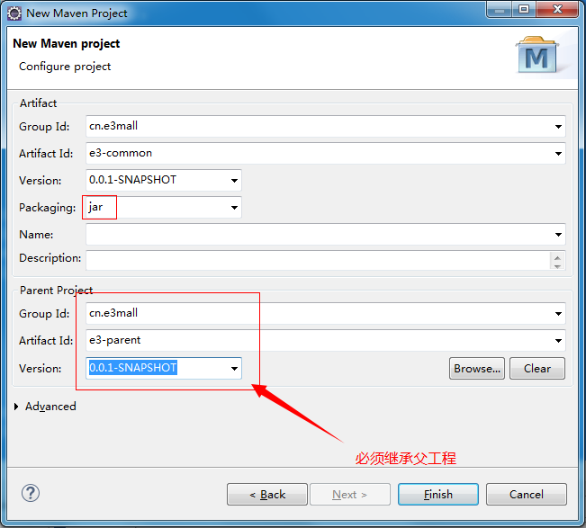

Pom文件
<project xmlns="http://maven.apache.org/POM/4.0.0" xmlns:xsi="http://www.w3.org/2001/XMLSchema-instance"
xsi:schemaLocation="http://maven.apache.org/POM/4.0.0 http://maven.apache.org/xsd/maven-4.0.0.xsd">
<modelVersion>4.0.0</modelVersion>
<parent>
<groupId>cn.e3mall</groupId>
<artifactId>e3-parent</artifactId>
<version>0.0.1-SNAPSHOT</version>
</parent>
<groupId>cn.e3mall</groupId>
<artifactId>e3-common</artifactId>
<version>0.0.1-SNAPSHOT</version>
<dependencies>
<!-- 时间操作组件 -->
<dependency>
<groupId>joda-time</groupId>
<artifactId>joda-time</artifactId>
</dependency>
<!-- Apache工具组件 -->
<dependency>
<groupId>org.apache.commons</groupId>
<artifactId>commons-lang3</artifactId>
</dependency>
<dependency>
<groupId>org.apache.commons</groupId>
<artifactId>commons-io</artifactId>
</dependency>
<dependency>
<groupId>commons-net</groupId>
<artifactId>commons-net</artifactId>
</dependency>
<!-- Jackson Json处理工具包 -->
<dependency>
<groupId>com.fasterxml.jackson.core</groupId>
<artifactId>jackson-databind</artifactId>
</dependency>
<!-- httpclient -->
<dependency>
<groupId>org.apache.httpcomponents</groupId>
<artifactId>httpclient</artifactId>
</dependency>
<!-- quartz任务调度框架 -->
<dependency>
<groupId>org.quartz-scheduler</groupId>
<artifactId>quartz</artifactId>
</dependency>
<!-- 单元测试 -->
<dependency>
<groupId>junit</groupId>
<artifactId>junit</artifactId>
<scope>test</scope>
</dependency>
<!-- 日志处理 -->
<dependency>
<groupId>org.slf4j</groupId>
<artifactId>slf4j-log4j12</artifactId>
</dependency>
</dependencies>
</project>

e3-manager
聚合工程。打包方式pom。
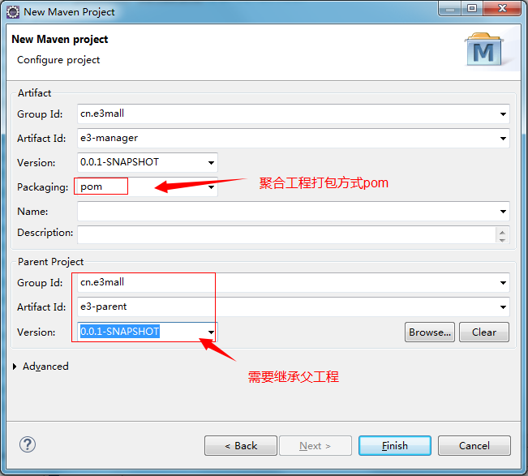

Pom文件
<project xmlns="http://maven.apache.org/POM/4.0.0" xmlns:xsi="http://www.w3.org/2001/XMLSchema-instance"
xsi:schemaLocation="http://maven.apache.org/POM/4.0.0 http://maven.apache.org/xsd/maven-4.0.0.xsd">
<modelVersion>4.0.0</modelVersion>
<parent>
<groupId>cn.e3mall</groupId>
<artifactId>e3-parent</artifactId>
<version>0.0.1-SNAPSHOT</version>
</parent>
<groupId>cn.e3mall</groupId>
<artifactId>e3-manager</artifactId>
<version>0.0.1-SNAPSHOT</version>
<packaging>pom</packaging>
<dependencies>
<dependency>
<groupId>cn.e3mall</groupId>
<artifactId>e3-common</artifactId>
<version>0.0.1-SNAPSHOT</version>
</dependency>
</dependencies>
</project>

e3-manager-pojo
是一个maven模块，打包方式jar。
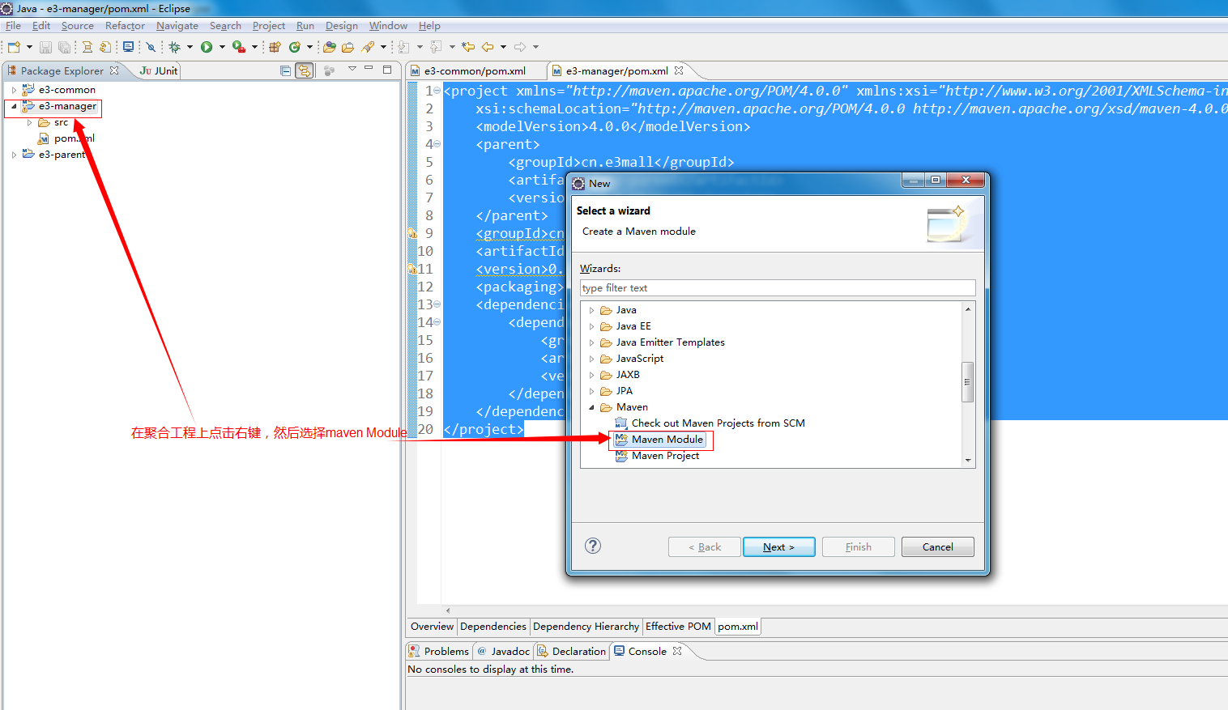
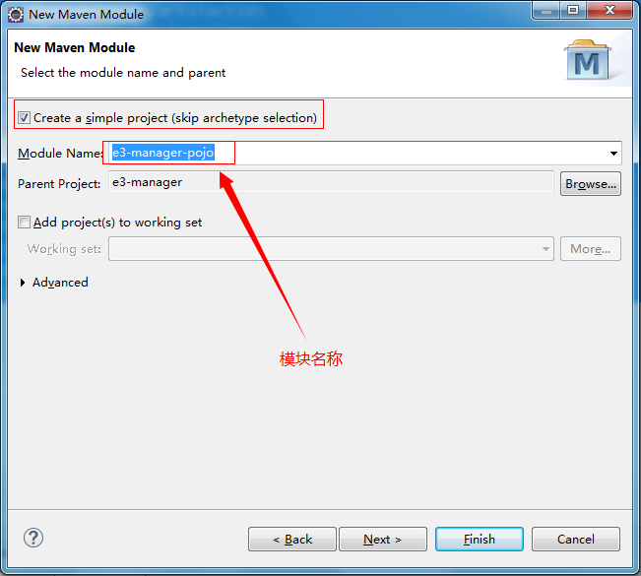
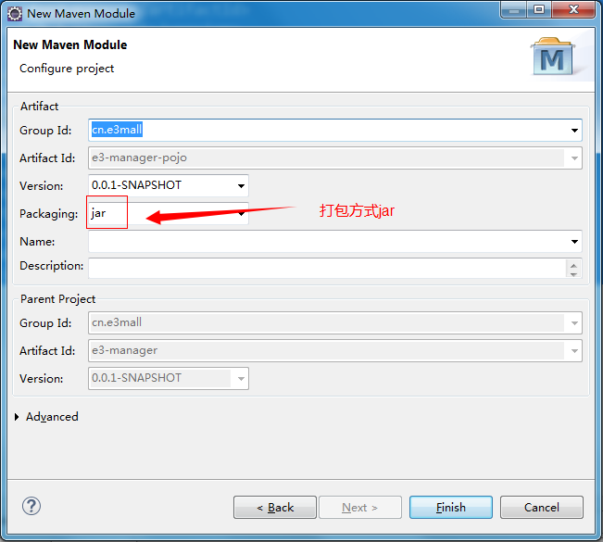
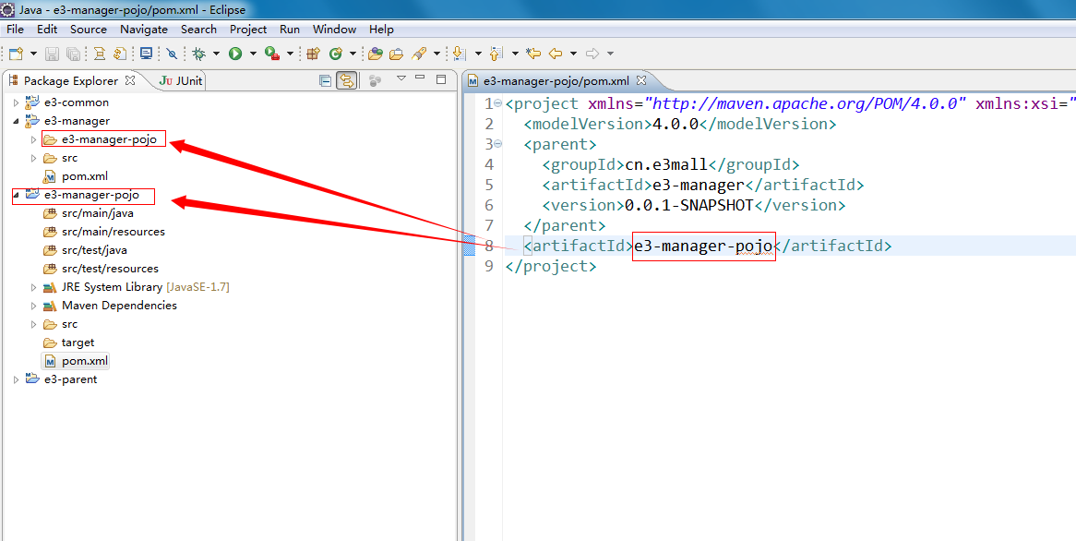

Pom文件
<project xmlns="http://maven.apache.org/POM/4.0.0" xmlns:xsi="http://www.w3.org/2001/XMLSchema-instance"
xsi:schemaLocation="http://maven.apache.org/POM/4.0.0 http://maven.apache.org/xsd/maven-4.0.0.xsd">
<modelVersion>4.0.0</modelVersion>
<parent>
<groupId>cn.e3mall</groupId>
<artifactId>e3-manager</artifactId>
<version>0.0.1-SNAPSHOT</version>
</parent>
<artifactId>e3-manager-pojo</artifactId>
</project>

e3-manager-dao
Maven模块，打包方式jar。
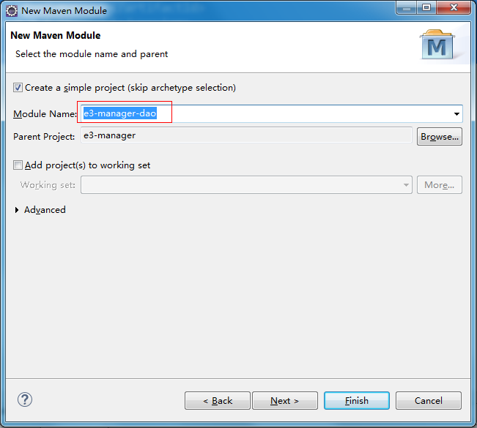
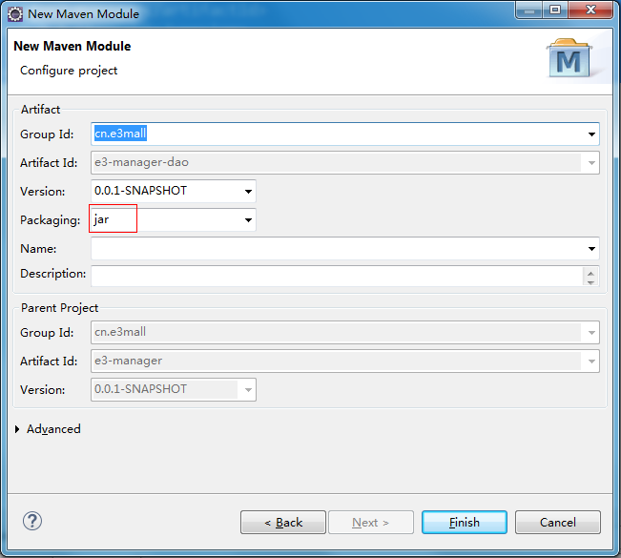

Pom文件
<project xmlns="http://maven.apache.org/POM/4.0.0" xmlns:xsi="http://www.w3.org/2001/XMLSchema-instance"
xsi:schemaLocation="http://maven.apache.org/POM/4.0.0 http://maven.apache.org/xsd/maven-4.0.0.xsd">
<modelVersion>4.0.0</modelVersion>
<parent>
<groupId>cn.e3mall</groupId>
<artifactId>e3-manager</artifactId>
<version>0.0.1-SNAPSHOT</version>
</parent>
<artifactId>e3-manager-dao</artifactId>
<dependencies>
<dependency>
<groupId>cn.e3mall</groupId>
<artifactId>e3-manager-pojo</artifactId>
<version>0.0.1-SNAPSHOT</version>
</dependency>
<!-- 添加对mybatis的依赖 -->
<dependency>
<groupId>org.mybatis</groupId>
<artifactId>mybatis</artifactId>
</dependency>
<dependency>
<groupId>org.mybatis</groupId>
<artifactId>mybatis-spring</artifactId>
</dependency>
<dependency>
<groupId>com.github.miemiedev</groupId>
<artifactId>mybatis-paginator</artifactId>
</dependency>
<dependency>
<groupId>com.github.pagehelper</groupId>
<artifactId>pagehelper</artifactId>
</dependency>
<!-- MySql -->
<dependency>
<groupId>mysql</groupId>
<artifactId>mysql-connector-java</artifactId>
</dependency>
<!-- 连接池 -->
<dependency>
<groupId>com.alibaba</groupId>
<artifactId>druid</artifactId>
</dependency>
</dependencies>
</project>

e3-manager-interface
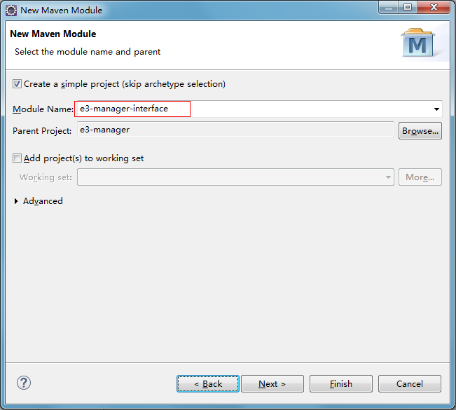
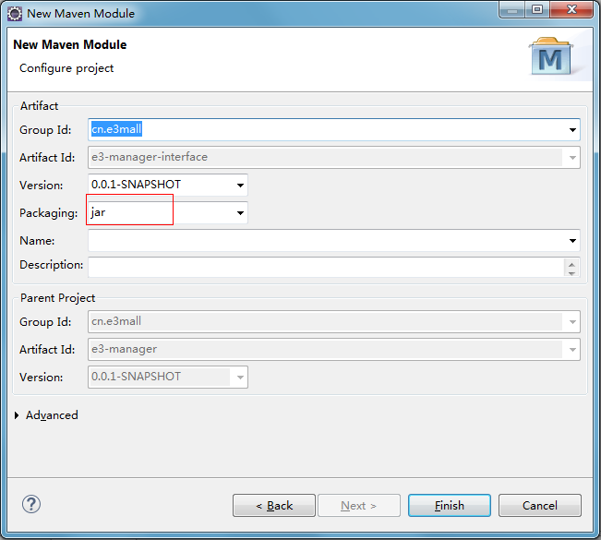

Pom文件
<project xmlns="http://maven.apache.org/POM/4.0.0" xmlns:xsi="http://www.w3.org/2001/XMLSchema-instance"
xsi:schemaLocation="http://maven.apache.org/POM/4.0.0 http://maven.apache.org/xsd/maven-4.0.0.xsd">
<modelVersion>4.0.0</modelVersion>
<parent>
<groupId>cn.e3mall</groupId>
<artifactId>e3-manager</artifactId>
<version>0.0.1-SNAPSHOT</version>
</parent>
<artifactId>e3-manager-interface</artifactId>
<dependencies>
<dependency>
<groupId>cn.e3mall</groupId>
<artifactId>e3-manager-pojo</artifactId>
<version>0.0.1-SNAPSHOT</version>
</dependency>
</dependencies>
</project>

e3-manager-service
打包方式jar包。
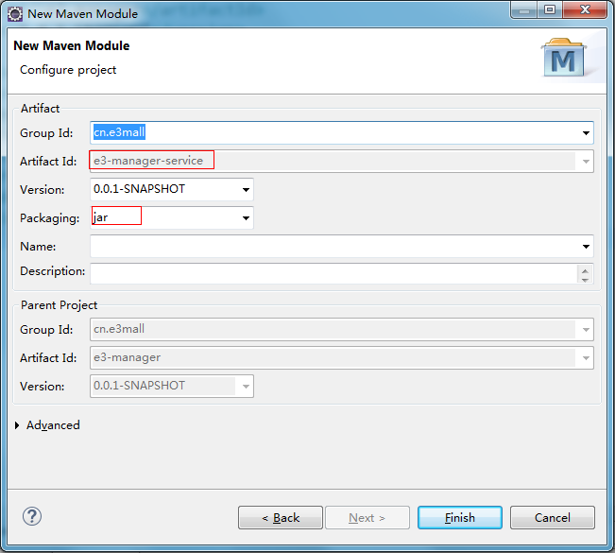

Pom文件
<project xmlns="http://maven.apache.org/POM/4.0.0" xmlns:xsi="http://www.w3.org/2001/XMLSchema-instance"
xsi:schemaLocation="http://maven.apache.org/POM/4.0.0 http://maven.apache.org/xsd/maven-4.0.0.xsd">
<modelVersion>4.0.0</modelVersion>
<parent>
<groupId>cn.e3mall</groupId>
<artifactId>e3-manager</artifactId>
<version>0.0.1-SNAPSHOT</version>
</parent>
<artifactId>e3-manager-service</artifactId>
<dependencies>
<dependency>
<groupId>cn.e3mall</groupId>
<artifactId>e3-manager-dao</artifactId>
<version>0.0.1-SNAPSHOT</version>
</dependency>
<dependency>
<groupId>cn.e3mall</groupId>
<artifactId>e3-manager-interface</artifactId>
<version>0.0.1-SNAPSHOT</version>
</dependency>
<!-- spring的依赖 -->
<!-- Spring -->
<dependency>
<groupId>org.springframework</groupId>
<artifactId>spring-context</artifactId>
</dependency>
<dependency>
<groupId>org.springframework</groupId>
<artifactId>spring-beans</artifactId>
</dependency>
<dependency>
<groupId>org.springframework</groupId>
<artifactId>spring-webmvc</artifactId>
</dependency>
<dependency>
<groupId>org.springframework</groupId>
<artifactId>spring-jdbc</artifactId>
</dependency>
<dependency>
<groupId>org.springframework</groupId>
<artifactId>spring-aspects</artifactId>
</dependency>
<dependency>
<groupId>org.springframework</groupId>
<artifactId>spring-jms</artifactId>
</dependency>
<dependency>
<groupId>org.springframework</groupId>
<artifactId>spring-context-support</artifactId>
</dependency>
</dependencies>
</project>

e3-manager-web
表现层，打包方式war。
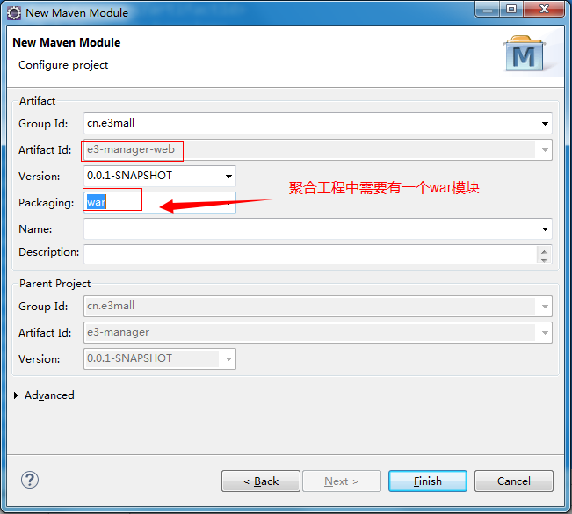

Pom文件
<project xmlns="http://maven.apache.org/POM/4.0.0" xmlns:xsi="http://www.w3.org/2001/XMLSchema-instance"
xsi:schemaLocation="http://maven.apache.org/POM/4.0.0 http://maven.apache.org/xsd/maven-4.0.0.xsd">
<modelVersion>4.0.0</modelVersion>
<parent>
<groupId>cn.e3mall</groupId>
<artifactId>e3-manager</artifactId>
<version>0.0.1-SNAPSHOT</version>
</parent>
<artifactId>e3-manager-web</artifactId>
<packaging>war</packaging>
<dependencies>
<dependency>
<groupId>cn.e3mall</groupId>
<artifactId>e3-manager-service</artifactId>
<version>0.0.1-SNAPSHOT</version>
</dependency>
<!-- JSP相关 -->
<dependency>
<groupId>jstl</groupId>
<artifactId>jstl</artifactId>
</dependency>
<dependency>
<groupId>javax.servlet</groupId>
<artifactId>servlet-api</artifactId>
<scope>provided</scope>
</dependency>
<dependency>
<groupId>javax.servlet</groupId>
<artifactId>jsp-api</artifactId>
<scope>provided</scope>
</dependency>
</dependencies>
</project>

补全目录结构
由于打包方式为war需要补全目录结构，需要在webapp目录下添加WEB-INF目录，和web.xml文件。
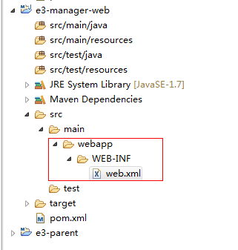
Web.xml
<?xml version="1.0" encoding="UTF-8"?>
<web-app xmlns:xsi="http://www.w3.org/2001/XMLSchema-instance"
xmlns="http://java.sun.com/xml/ns/javaee"
xsi:schemaLocation="http://java.sun.com/xml/ns/javaee http://java.sun.com/xml/ns/javaee/web-app_2_5.xsd"
id="WebApp_ID" version="2.5">
<display-name>e3-manager-web</display-name>
<welcome-file-list>
<welcome-file>index.jsp</welcome-file>
</welcome-file-list>

</web-app>

添加欢迎页
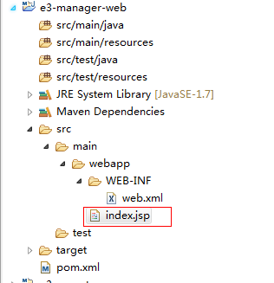
Index.jsp:
<%@ page language="java" contentType="text/html; charset=UTF-8"
pageEncoding="UTF-8"%>
<!DOCTYPE html PUBLIC "-//W3C//DTD HTML 4.01 Transitional//EN" "http://www.w3.org/TR/html4/loose.dtd">
<html>
<head>
<meta http-equiv="Content-Type" content="text/html; charset=UTF-8">
<title>Insert title here</title>
</head>
<body>
<h1>hello 宜立方商城</h1>
</body>
</html>

启动工程
启动e3-manager工程。
需要在e3-manager 的pom工程中，配置tomcat插件。启动的端口号，和工程名称。
在e3-manager的pom文件中添加如下配置：
<!-- 配置tomcat插件 -->
<build>
<plugins>
<plugin>
<groupId>org.apache.tomcat.maven</groupId>
<artifactId>tomcat7-maven-plugin</artifactId>
<configuration>
<port>8080</port>
<path>/</path>
</configuration>
</plugin>
</plugins>
</build>
启动tomcat插件：
clean tomcat7:run
先把e3-parent、e3-common安装到本地仓库。然后再启动。
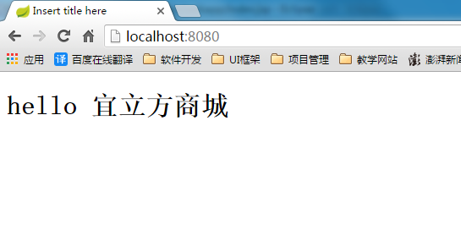

Ssm框架整合

数据库
数据库使用mysql数据库，要求5.5以上版本。
1、在mysql数据库中创建数据库e3mall
2、将创建数据库的脚本导入到e3mall中。
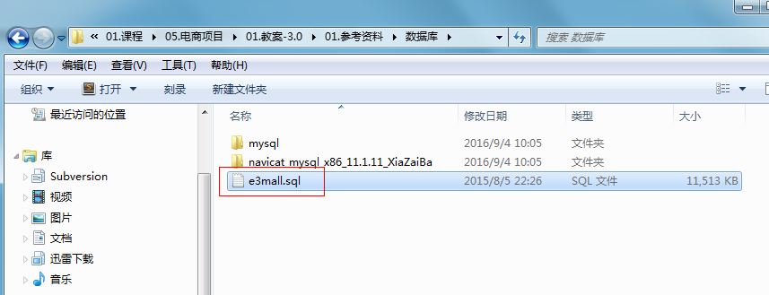

Mybatis逆向工程
使用mybatis官方提供的mybatis-generator生成pojo、mapper接口及映射文件。
并且将pojo放到e3-manager-pojo工程中。
将mapper接口及映射文件放到e3-manager-dao工程中。

整合思路
- Dao层：
Mybatis的配置文件：SqlMapConfig.xml
不需要配置任何内容，需要有文件头。文件必须存在。
applicationContext-dao.xml：
mybatis整合spring，通过由spring创建数据库连接池，spring管理SqlSessionFactory、mapper代理对象。需要mybatis和spring的整合包。
- Service层：
applicationContext-service.xml：
所有的service实现类都放到spring容器中管理。并由spring管理事务。

- 表现层：
Springmvc框架，由springmvc管理controller。
Springmvc的三大组件。

Dao整合

创建SqlMapConfig.xml配置文件
<?xml version="1.0" encoding="UTF-8" ?>
<!DOCTYPE configuration
PUBLIC "-//mybatis.org//DTD Config 3.0//EN"
"http://mybatis.org/dtd/mybatis-3-config.dtd">
<configuration>

</configuration>

Spring整合mybatis
创建applicationContext-dao.xml
<?xml version="1.0" encoding="UTF-8"?>
<beans xmlns="http://www.springframework.org/schema/beans"
xmlns:context="http://www.springframework.org/schema/context" xmlns:p="http://www.springframework.org/schema/p"
xmlns:aop="http://www.springframework.org/schema/aop" xmlns:tx="http://www.springframework.org/schema/tx"
xmlns:xsi="http://www.w3.org/2001/XMLSchema-instance"
xsi:schemaLocation="http://www.springframework.org/schema/beans http://www.springframework.org/schema/beans/spring-beans-4.2.xsd
http://www.springframework.org/schema/context http://www.springframework.org/schema/context/spring-context-4.2.xsd
http://www.springframework.org/schema/aop http://www.springframework.org/schema/aop/spring-aop-4.2.xsd http://www.springframework.org/schema/tx http://www.springframework.org/schema/tx/spring-tx-4.2.xsd
http://www.springframework.org/schema/util http://www.springframework.org/schema/util/spring-util-4.2.xsd">

<!-- 数据库连接池 -->
<!-- 加载配置文件 -->
<context:property-placeholder location="classpath:conf/db.properties" />
<!-- 数据库连接池 -->
<bean id="dataSource" class="com.alibaba.druid.pool.DruidDataSource"
destroy-method="close">
<property name="url" value="${jdbc.url}" />
<property name="username" value="${jdbc.username}" />
<property name="password" value="${jdbc.password}" />
<property name="driverClassName" value="${jdbc.driver}" />
<property name="maxActive" value="10" />
<property name="minIdle" value="5" />
</bean>
<!-- 让spring管理sqlsessionfactory 使用mybatis和spring整合包中的 -->
<bean id="sqlSessionFactory" class="org.mybatis.spring.SqlSessionFactoryBean">
<!-- 数据库连接池 -->
<property name="dataSource" ref="dataSource" />
<!-- 加载mybatis的全局配置文件 -->
<property name="configLocation" value="classpath:mybatis/SqlMapConfig.xml" />
</bean>
<bean class="org.mybatis.spring.mapper.MapperScannerConfigurer">
<property name="basePackage" value="cn.e3mall.mapper" />
</bean>
</beans>
db.properties
jdbc.driver=com.mysql.jdbc.Driver
jdbc.url=jdbc:mysql://localhost:3306/e3mall?characterEncoding=utf-8
jdbc.username=root
jdbc.password=root

备注：
Druid是目前最好的数据库连接池，在功能、性能、扩展性方面，都超过其他数据库连接池，包括DBCP、C3P0、BoneCP、Proxool、JBoss DataSource。
Druid已经在阿里巴巴部署了超过600个应用，经过多年多生产环境大规模部署的严苛考验。

Service整合

管理Service
<?xml version="1.0" encoding="UTF-8"?>
<beans xmlns="http://www.springframework.org/schema/beans"
xmlns:context="http://www.springframework.org/schema/context" xmlns:p="http://www.springframework.org/schema/p"
xmlns:aop="http://www.springframework.org/schema/aop" xmlns:tx="http://www.springframework.org/schema/tx"
xmlns:xsi="http://www.w3.org/2001/XMLSchema-instance"
xsi:schemaLocation="http://www.springframework.org/schema/beans http://www.springframework.org/schema/beans/spring-beans-4.2.xsd
http://www.springframework.org/schema/context http://www.springframework.org/schema/context/spring-context-4.2.xsd
http://www.springframework.org/schema/aop http://www.springframework.org/schema/aop/spring-aop-4.2.xsd http://www.springframework.org/schema/tx http://www.springframework.org/schema/tx/spring-tx-4.2.xsd
http://www.springframework.org/schema/util http://www.springframework.org/schema/util/spring-util-4.2.xsd">

<context:component-scan base-package="cn.e3mall.service"/>
</beans>

事务管理
创建applicationContext-trans.xml
<beans xmlns="http://www.springframework.org/schema/beans"
xmlns:context="http://www.springframework.org/schema/context" xmlns:p="http://www.springframework.org/schema/p"
xmlns:aop="http://www.springframework.org/schema/aop" xmlns:tx="http://www.springframework.org/schema/tx"
xmlns:xsi="http://www.w3.org/2001/XMLSchema-instance"
xsi:schemaLocation="http://www.springframework.org/schema/beans http://www.springframework.org/schema/beans/spring-beans-4.2.xsd
http://www.springframework.org/schema/context http://www.springframework.org/schema/context/spring-context-4.2.xsd
http://www.springframework.org/schema/aop http://www.springframework.org/schema/aop/spring-aop-4.2.xsd http://www.springframework.org/schema/tx http://www.springframework.org/schema/tx/spring-tx-4.2.xsd
http://www.springframework.org/schema/util http://www.springframework.org/schema/util/spring-util-4.2.xsd">
<!-- 事务管理器 -->
<bean id="transactionManager"
class="org.springframework.jdbc.datasource.DataSourceTransactionManager">
<!-- 数据源 -->
<property name="dataSource" ref="dataSource" />
</bean>
<!-- 通知 -->
<tx:advice id="txAdvice" transaction-manager="transactionManager">
<tx:attributes>
<!-- 传播行为 -->
<tx:method name="save*" propagation="REQUIRED" />
<tx:method name="insert*" propagation="REQUIRED" />
<tx:method name="add*" propagation="REQUIRED" />
<tx:method name="create*" propagation="REQUIRED" />
<tx:method name="delete*" propagation="REQUIRED" />
<tx:method name="update*" propagation="REQUIRED" />
<tx:method name="find*" propagation="SUPPORTS" read-only="true" />
<tx:method name="select*" propagation="SUPPORTS" read-only="true" />
<tx:method name="get*" propagation="SUPPORTS" read-only="true" />
</tx:attributes>
</tx:advice>
<!-- 切面 -->
<aop:config>
<aop:advisor advice-ref="txAdvice"
pointcut="execution(* cn.e3mall.service.*.*(..))" />
</aop:config>
</beans>

表现层整合

Springmvc.xml
<?xml version="1.0" encoding="UTF-8"?>
<beans xmlns="http://www.springframework.org/schema/beans"
xmlns:xsi="http://www.w3.org/2001/XMLSchema-instance" xmlns:p="http://www.springframework.org/schema/p"
xmlns:context="http://www.springframework.org/schema/context"
xmlns:mvc="http://www.springframework.org/schema/mvc"
xsi:schemaLocation="http://www.springframework.org/schema/beans http://www.springframework.org/schema/beans/spring-beans-4.2.xsd
http://www.springframework.org/schema/mvc http://www.springframework.org/schema/mvc/spring-mvc-4.2.xsd
http://www.springframework.org/schema/context http://www.springframework.org/schema/context/spring-context-4.2.xsd">

<context:component-scan base-package="cn.e3mall.controller" />
<mvc:annotation-driven />
<bean
class="org.springframework.web.servlet.view.InternalResourceViewResolver">
<property name="prefix" value="/WEB-INF/jsp/" />
<property name="suffix" value=".jsp" />
</bean>
</beans>

Web.xml
<?xml version="1.0" encoding="UTF-8"?>
<web-app xmlns:xsi="http://www.w3.org/2001/XMLSchema-instance"
xmlns="http://java.sun.com/xml/ns/javaee"
xsi:schemaLocation="http://java.sun.com/xml/ns/javaee http://java.sun.com/xml/ns/javaee/web-app_2_5.xsd"
id="WebApp_ID" version="2.5">
<display-name>e3-manager</display-name>
<welcome-file-list>
<welcome-file>index.jsp</welcome-file>
</welcome-file-list>

<!-- 加载spring容器 -->
<context-param>
<param-name>contextConfigLocation</param-name>
<param-value>classpath:spring/applicationContext*.xml</param-value>
</context-param>
<listener>
<listener-class>org.springframework.web.context.ContextLoaderListener</listener-class>
</listener>

<!-- 解决post乱码 -->
<filter>
<filter-name>CharacterEncodingFilter</filter-name>
<filter-class>org.springframework.web.filter.CharacterEncodingFilter</filter-class>
<init-param>
<param-name>encoding</param-name>
<param-value>utf-8</param-value>
</init-param>
</filter>
<filter-mapping>
<filter-name>CharacterEncodingFilter</filter-name>
<url-pattern>/*</url-pattern>
</filter-mapping>

<!-- springmvc的前端控制器 -->
<servlet>
<servlet-name>e3-manager</servlet-name>
<servlet-class>org.springframework.web.servlet.DispatcherServlet</servlet-class>
<!-- contextConfigLocation不是必须的， 如果不配置contextConfigLocation， springmvc的配置文件默认在：WEB-INF/servlet的name+"-servlet.xml" -->
<init-param>
<param-name>contextConfigLocation</param-name>
<param-value>classpath:spring/springmvc.xml</param-value>
</init-param>
<load-on-startup>1</load-on-startup>
</servlet>
<servlet-mapping>
<servlet-name>e3-manager</servlet-name>
<url-pattern>/</url-pattern>
</servlet-mapping>
</web-app>

整合测试

需求
根据商品id查询商品信息，返回json数据。

Dao层
由于是单表查询可以使用逆向工程生成的代码。

Service层
参数：商品id
返回值：TbItem
业务逻辑：根据商品id查询商品信息。
/**
* 商品管理Service
* <p>Title: ItemServiceImpl</p>
* <p>Description: </p>
* <p>Company: www.itcast.cn</p>
* @version 1.0
*/
@Service
public class ItemServiceImpl implements ItemService {

@Autowired
private TbItemMapper itemMapper;

@Override
public TbItem getItemById(long id) {
TbItem item = itemMapper.selectByPrimaryKey(id);
return item;
}

}

Controller
/**
* 商品管理Controller
* <p>Title: ItemController</p>
* <p>Description: </p>
* <p>Company: www.itcast.cn</p>
* @version 1.0
*/
@Controller
public class ItemController {

@Autowired
private ItemService itemService;

@RequestMapping("/item/{itemId}")
@ResponseBody
private TbItem getItemById(@PathVariable Long itemId) {
TbItem tbItem = itemService.getItemById(itemId);
return tbItem;
}
}

解决mapper绑定异常

原因
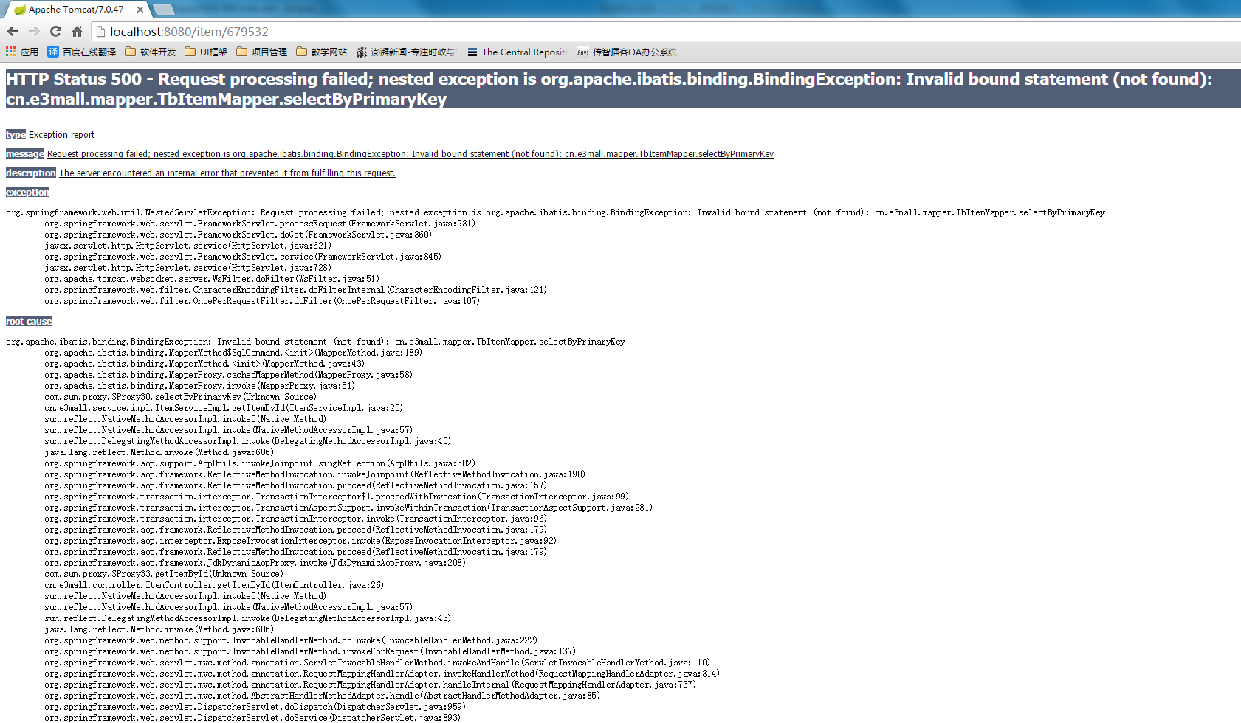
此异常的原因是由于mapper接口编译后在同一个目录下没有找到mapper映射文件而出现的。由于maven工程在默认情况下src/main/java目录下的mapper文件是不发布到target目录下的。

解决方法
在e3-manager-dao工程的pom文件中添加如下内容：
<!-- 如果不添加此节点mybatis的mapper.xml文件都会被漏掉。 -->
<build>
<resources>
<resource>
<directory>src/main/java</directory>
<includes>
<include>**/*.properties</include>
<include>**/*.xml</include>
</includes>
<filtering>false</filtering>
</resource>
</resources>
</build>

Svn的使用

服务端
服务端使用VisualSVN，一般一个项目组只有一个svn，并不是每个开发者都需要安装服务端。
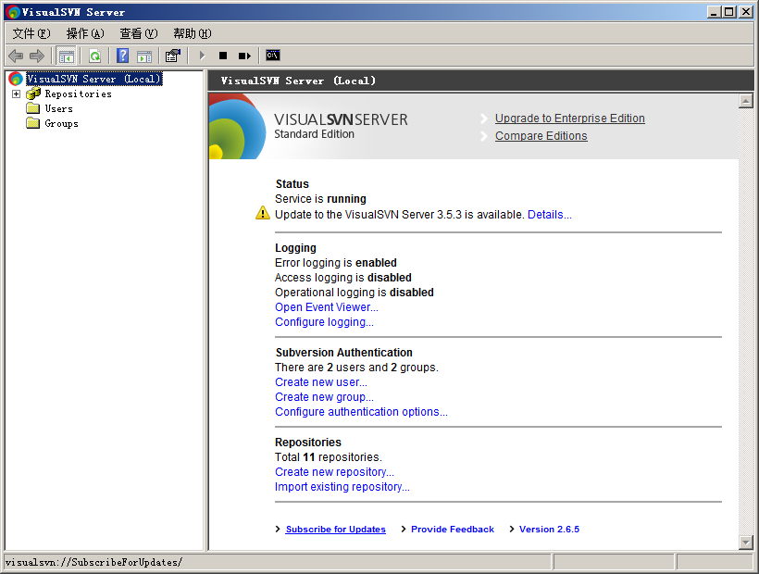

客户端
客户端使用Eclipse的svn插件，在提供的Eclipse中已经安装好，直接使用即可。

https://{svn服务ip地址}/svn/{仓库名称}/
用户名：user
密码：user

https://PC-201311301552/svn/e3-javaee25/

